รายงานผลการเปิดโอกาสให้เกิดการมีส่วนร่วมในการดำเนินงาน
องค์การบริหารส่วนตำบลหานโพธิ์ ประจำปีงบประมาณ พ.ศ. 2566
องค์ประกอบด้านข้อมูล | การเปิดโอกาสให้เกิดการมีส่วนร่วมในการดำเนินงาน
1. ประเด็นหรือเรื่องในการมีส่วนร่วม | - กิจกรรมประชุมประชาคม เพื่อจัดทำแผนสุขภาพตำบล ประจำปีงบประมาณ 2566  - วันที่ 13 มีนาคม 2566 ณ องค์การบริหารส่วนตำบลหานโพธิ์
2. สรุปข้อมูลของผู้มีส่วนร่วม | - จำนวนผู้เข้าร่วมประชุม จำนวน 60 คน ประกอบด้วย อาสาสมัครสาธารณสุขประจำหมู่บ้าน ผู้สูงอายุ โรงเรียน ศูนย์พัฒนาเด็กเล็ก และโรงพยาบาลส่งเสริมสุขภาพตำบล ร่วมกันวิเคราะห์ปัญหาสุขภาพในพื้นที่ และจัดลำดับความสำคัญของปัญหา
3. ผลจากการมีส่วนร่วม | - แผนสุขภาพตำบล  - ประเด็นปัญหาสุขภาพในพื้นที่  - การจัดลำดับความสำคัญของปัญหา  - โครงการ/กิจกรรม เพื่อแก้ไขปัญหาสุขภาพในพื้นที่
4. การนำผลจากการมีส่วนร่วมไปปรับปรุงพัฒนาการดำเนินงาน | - เสนอโครงการ/กิจกรรม ให้คณะกรรมการกองทุนฯ พิจารณาอนุมัติโครงการ/กิจกรรม เพื่อสนับสนุนงบประมาณโดยกองทุนหลักประกันสุขภาพฯ โดยสนับสนุนงบประมาณให้กับหน่วยงาน หน่วยบริการสาธารณสุข ประชาชน หรือภาคีเครือข่ายอื่นที่เกี่ยวข้อง
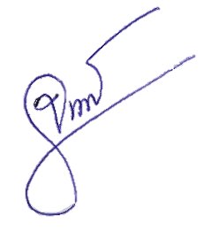

(นางจันทราวรรณ สุขจันทร์)
เจ้าพนักงานสาธารณสุขปฏิบัติงาน

ผู้รายงาน

(นายเทพชัย คงมี)
นายกองค์การบริหารส่วนตำบลหานโพธิ์

ภาคผนวก
กิจกรรมประชุมประชาคม เพื่อจัดทำแผนสุขภาพตำบล ประจำปีงบประมาณ 2566
วันที่ 13 มีนาคม 2566
ณ องค์การบริหารส่วนตำบลหานโพธิ์
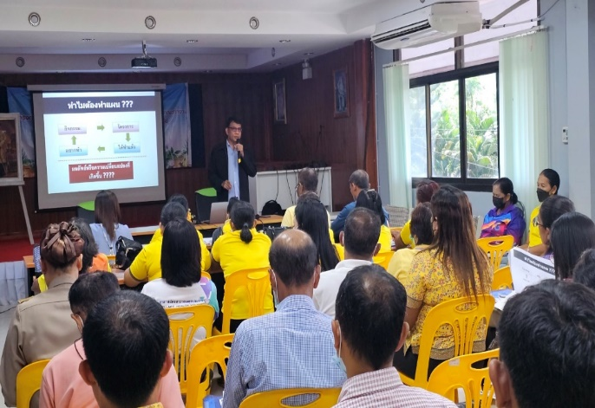
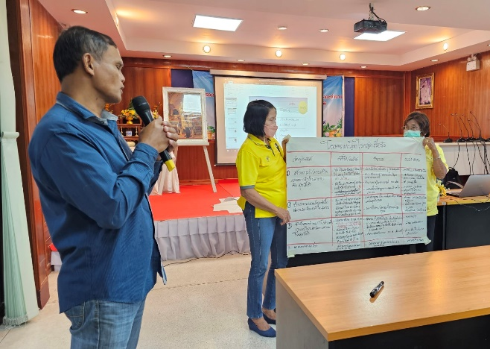
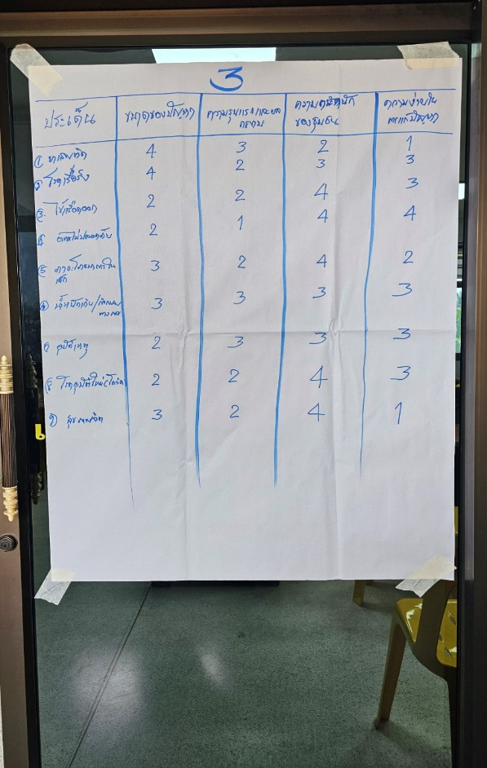
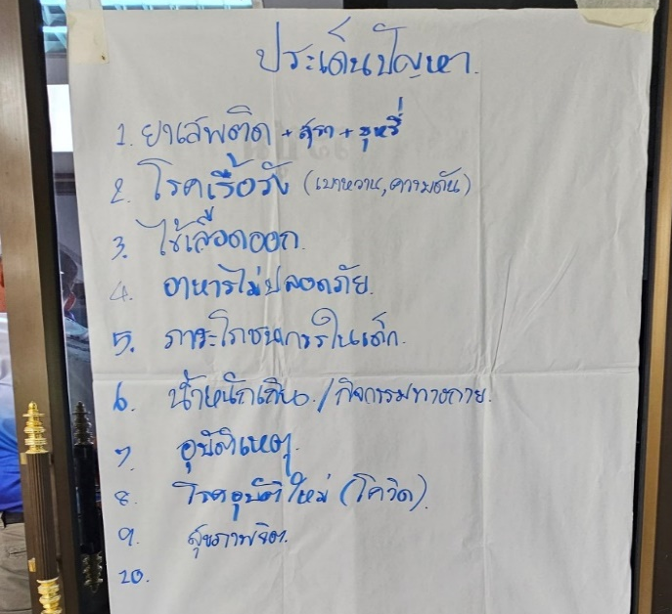

โครงการจัดทำแผนสุขภาพตำบล ประจำปีงบประมาณ พ.ศ.2566 มีวัตถุประสงค์ เพื่อใช้เป็นแนวทางในการดำเนินงาน ให้ประชาชนในท้องถิ่นมีคุณภาพชีวิตที่ดี และได้เข้าถึงบริการสาธารณสุขอย่างทั่วถึง การจัดทำแผนสุขภาพจึงเป็นกระบวนการหนึ่งที่ประชาชน และภาคีเครือข่าย มีส่วนร่วมกันคิด ร่วมกันค้นหา ร่วมกันกำหนดทิศทาง จัดกิจกรรมการพัฒนาและแก้ไขปัญหาสุขภาพ ตลอดจนการมีส่วนร่วมดูแลสุขภาพของประชาชนในพื้นที่ ทั้งนี้ ข้อมูลที่ได้จากการวิเคราะห์ข้อมูลปัญหาสุขภาพในพื้นที่ การจัดลำดับความสำคัญของปัญหา และกิจกรรม/โครงการ นำเสนอต่อคณะกรรมการกองทุนฯ เพื่อพิจารณาอนุมัติงบประมาณในการจัดกิจกรรม/โครงการ ต่อไป

